
МИНОБРНАУКИ РОССИИ
Федеральное государственное бюджетное образовательное учреждение
высшего образования
«МИРЭА − Российский технологический университет»
РТУ МИРЭА
Институт информационных технологий (ИИТ)
Кафедра практической и прикладной информатики (ППИ)

ОТЧЕТ ПО ПРАКТИЧЕСКОЙ РАБОТЕ
по дисциплине «Моделирование бизнес-процессов»

Практическое занятие № 3

Студент группы ИНБО-01-17 | ИКБО-15-22, Оганнисян Г.А. | (подпись)
Преподаватель | Шендяпин А.В. | (подпись)
Отчет представлен | «___»________2024 г.

Москва 2024 г.
СОДЕРЖАНИЕ
ПРАКТИЧЕСКОЕ ЗАНЯТИЕ 3 3
Цель занятия 3
Постановка задачи 3
Результат практического занятия 3
Задание 3
Результат работы 4
Список использованных источников и литературы 6

ПРАКТИЧЕСКОЕ ЗАНЯТИЕ 3

Цель занятия
Применив критический анализ информации выявить семантические и логические ошибки в построении функциональной диаграммы.

Постановка задачи
Выявить ошибки, допущенные при построении функциональной диаграммы процесса. Модель процесса выдается преподавателем.

Результат практического занятия
Построенные и сохраненные в файле текстового формата структурно-функциональные диаграммы бизнес-процессов, представленные преподавателю в конце практического занятия (форма отчета размещена в СДО)

Задание
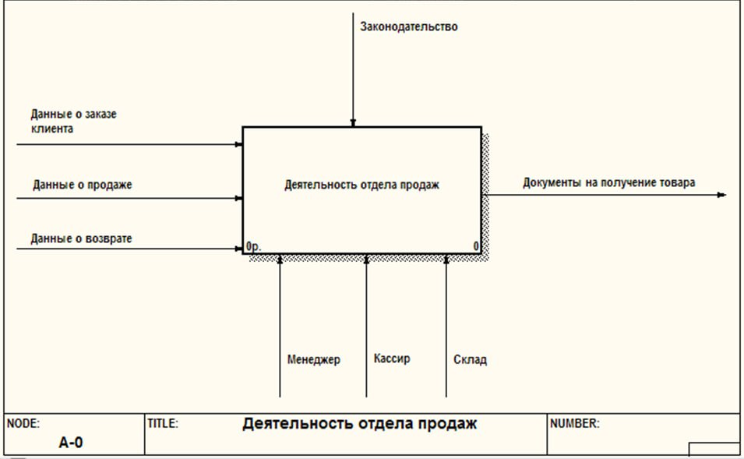
Рисунок 1 – Контекстная диаграмма данного задания
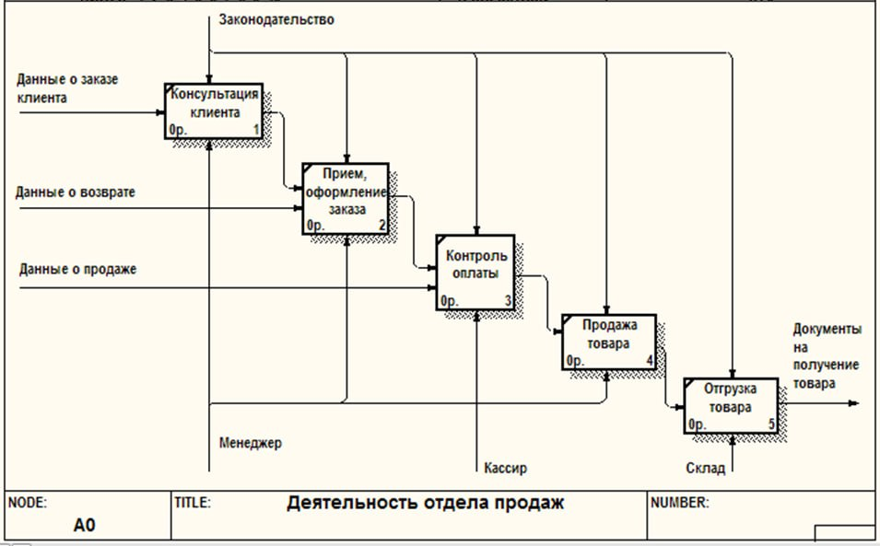
Рисунок 2 – Декомпозиция данного задания

Результат работы
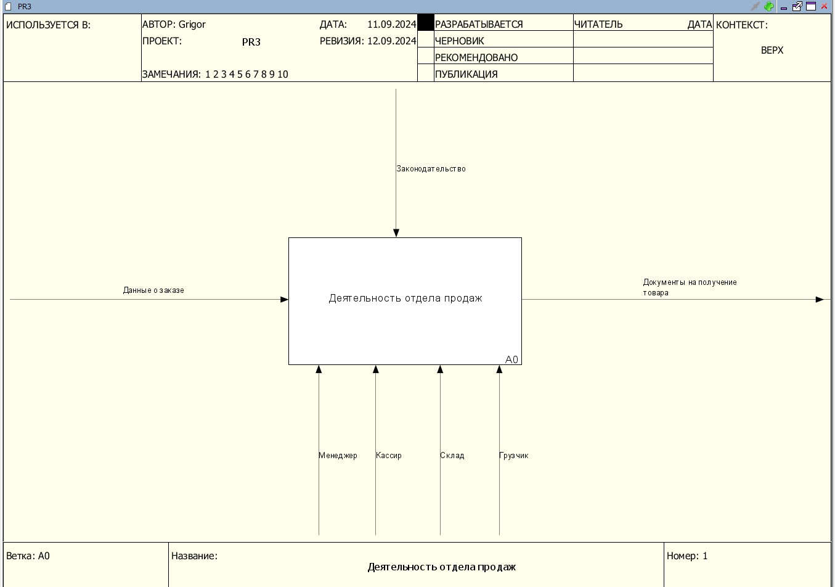
Рисунок 3 – Контекстная диаграмма задачи
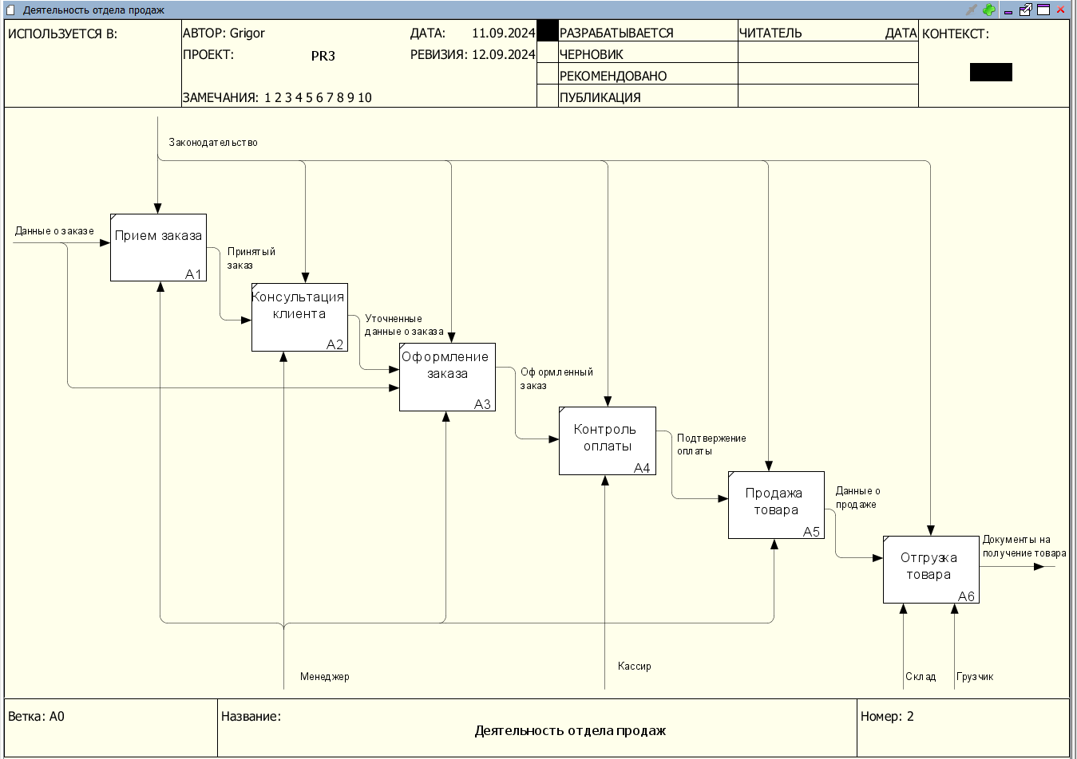
Рисунок 4 – Декомпозиция задачи

Список использованных источников и литературы
- Размещенное в СДО как «Моделирование бизнес-процессов_Лекция» исправленное и дополненное учебное пособие по «Моделированию бизнес-процессов» [Электронный ресурс]: учебное пособие / Ю.В.Кириллина, И.А.Семичастнов. — М.: РТУ МИРЭА
- Долганова О. И., Виноградова Е. В., Лобанова А. М. Моделированиебизнес-процессов [Электронный ресурс]: Учебник и практикум для вузов. - Москва: Юрайт, 2020. - 289 с – Режим доступа:
https://urait.ru/bcode/450550
- Каменнова М. С., Крохин В. В., Машков И. В. Моделирование бизнес-процессов. В 2 ч. Часть 1 [Электронный ресурс]: Учебник и практикум для вузов. - Москва: Юрайт, 2021. - 282 с – Режим доступа:
https://urait.ru/bcode/469152

